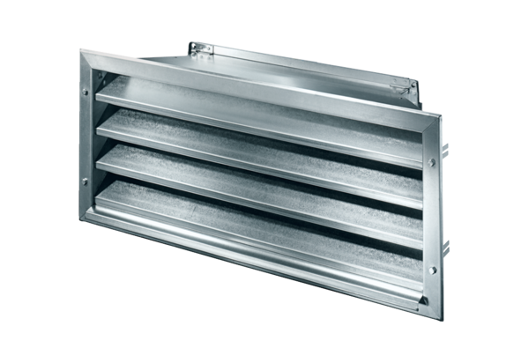Vanjska rešetka LZP-R 28Jedinica za pakiranje: 1 komAsortiman: D
Broj artikla: 0151.0383Proizvođač: MAICO

